Как сделать танграм?
Танграм можно сделать самостоятельно, для этого достаточно начертить на картоне, листе пористой резины квадрат 10см на 10см и расчертите его как показано на схеме.
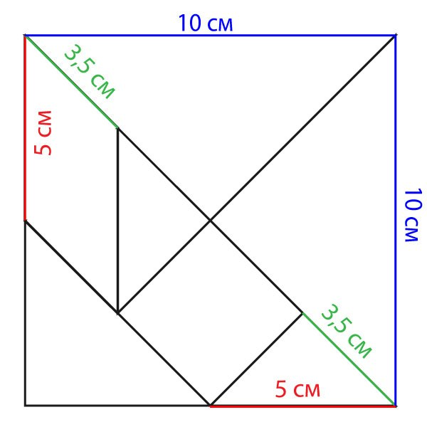
Распечатать двустронний танграм на плотной бумаге (желательно фотобумаге). Согнуть, склеить его и разрезать по линиям.

Как играть?
Самый легкий вариант игры — собирать фигуры по расчерченным на элементы схемам (ответам), как мозаику. Более сложный вариант — составлять фигуры по образцу-контуру или придумывать свои фигуры по такому же принципу. При сборке фигур необходимо использовать все семь фигур танграма, фигуры не должны накладываться друг на друга.
Игра интересна и детям, и взрослым. Детей увлекает результат – они включаются в активную практическую деятельность по подбору способа расположения фигур с целью создания силуэта.
Играя, дети запоминают названия геометрических фигур, их свойства, отличительные признаки, обследуют формы зрительным и осязательно-двигательным путем, свободно перемещают их с целью получения новой фигуры. У детей развивается умение анализировать простые изображения, выделять в них и в окружающих предметах геометрические формы, практически видоизменять фигуры путем разрезания и составлять их из частей.
Схемы танграм разной сложности.

